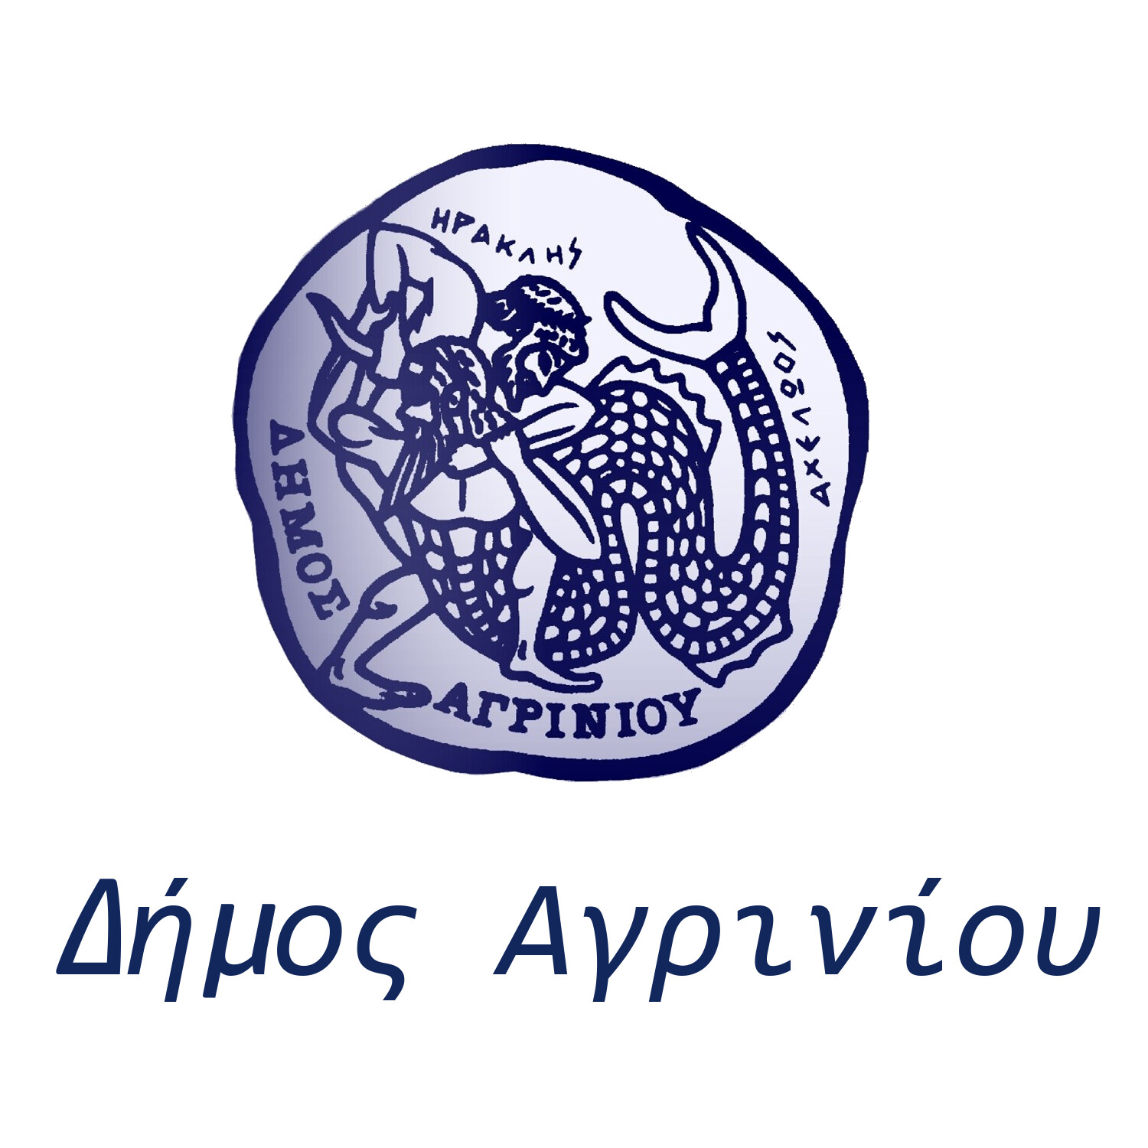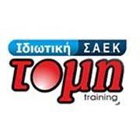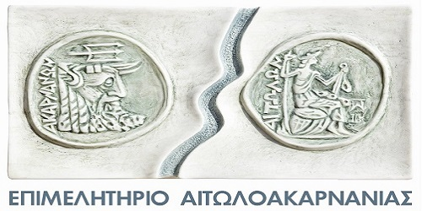

Αγρίνιο, 17 Νοεμβρίου 2025

ΔΕΛΤΙΟ ΤΥΠΟΥ
Η Διεύθυνση Κοινωνικής Προστασίας & Δημόσιας Υγείας του Δήμου Αγρινίου με τις Δομές της, σε συνεργασία με το Επιμελητήριο Αιτωλοακαρνανίας, το ΙΕΚ ΣΑΕΚ Τομή Αγρινίου και τη Λέσχη Αρχιμαγείρων Ελλάδος, πραγματοποίησαν ημερίδα με θέμα: «Υψηλές Διατροφικές Αξίες & Υγιεινή Διατροφή», το Σάββατο 15 Νοεμβρίου 2025 στη Συνεδριακή Αίθουσα του Επιμελητηρίου Αιτωλοακαρνανίας, στο Αγρίνιο.
Στο πρώτο μέρος της εκδήλωσης, πλήθος κόσμου είχε την ευκαιρία να ενημερωθεί από τον Παναγιώτη Βουκελάτο, Executive Chef, Μέλος της Λέσχης Αρχιμαγείρων Ελλάδος, για τη σημασία της παιδικής διατροφής και τη σύνδεσή της με τη παιδική παχυσαρκία.
Ακολούθησαν βραβεύσεις από τα Μέλη της Λέσχης Αρχιμαγείρων Ελλάδος προς το Δήμαρχο Αγρινίου Γεώργιο Παπαναστασίου, τον Πρόεδρο του Επιμελητηρίου Αιτωλοακαρνανίας Παναγιώτη Τσιχριτζή και την Αντιδήμαρχο της Διεύθυνσης Κοινωνικής Προστασίας και Δημόσιας Υγείας του Δήμου Αγρινίου Γεωργία Μπόκα.
Στο πλαίσιο της εκδήλωσης τα παιδιά είχαν μια θαυμάσια ευκαιρία να δημιουργήσουν υγιεινά σοκολατένια γλυκίσματα, στον εκθεσιακό χώρο του Επιμελητηρίου από τον Executive Pastry Chef Κωνσταντίνο Πίτσιο, Μέλος της Λέσχης Αρχιμαγείρων Ελλάδος.
Στο δεύτερο μέρος της εκδήλωσης, στην κατάμεστη αίθουσα του Επιμελητηρίου, το κοινό είχε την ευκαιρία να παρακολουθήσει την λεπτομερή παρουσίαση του Γεώργιου Τσούμαλη, Ενδοκρινολόγου - Διαβητολόγου με θέμα: «Μαγειρική Ιατρική» (Culinary Medicine), οδηγός διατροφής για την ρύθμιση του Διαβήτη – δεσμοί μεταξύ τροφής και υγείας και την ομιλία του Παναγιώτη Βουκελάτου, Executive Chef, Μέλους της Λέσχης Αρχιμαγείρων Ελλάδος, με θέμα: «Μεσογειακή Διατροφή, Το μυστικό της μακροζωίας και της Υγείας».
Ακολούθησε Master Class Μαγειρικής και Ζαχαροπλαστικής από τα Μέλη της Λέσχης Αρχιμαγείρων Ελλάδος δημιουργώντας δυο κρύα πιάτα και ένα γλυκό, δίνοντας στο κοινό την ευκαιρία να παρακολουθήσει αναλυτικά τον τρόπο δημιουργίας τους.
Η εκδήλωση έκλεισε με μεγάλη ανταπόκριση του κοινού στο Διαγωνισμό Γαλακτομπούρεκου δίνοντας στους συμμετέχοντες την ευκαιρία να βραβευθούν για την προσπάθειά τους από τα Μέλη της Λέσχης Αρχιμαγείρων Ελλάδος. Νικητές του Διαγωνισμού ήταν: 1. Αλεξάκης Δημήτριος 2. Κοντούλη Μαρίνα 3. Δεληγιάννη Ερασμία 4. Ρένα Αρσένη 5.Μπόκας Ηλίας.
Κλείνοντας θέλουμε να ευχαριστήσουμε όσους εργάστηκαν για την πραγματοποίηση της συγκεκριμένης δράσης. Πιο συγκεκριμένα, ευχαριστούμε:
- τον Πρόεδρο του Επιμελητηρίου Παναγιώτη Τσιχριτζή για την άψογη συνεργασία και τη ζεστή φιλοξενία.
- τον Γεώργιο Ρόμπολα, Προϊστάμενο του Τμήματος Εμποροβιομηχανικών και Επαγγελματοβιοτεχνικών θεμάτων του Επιμελητηρίου για την άψογη συνεργασία και τη ζεστή φιλοξενία.
- Το ΙΕΚ ΣΑΕΚ Τομή Αγρινίου για την προσφορά του τεχνικού εξοπλισμού
- Τον Ιατρό Γεώργιο Τσούμαλη (Ενδοκρινολόγο – Διαβητολόγο) για την εμπεριστατωμένη και άμεση ομιλία του για ένα τόσο ενδιαφέρον θέμα που απασχολεί στις μέρες μας μεγάλο μέρος του πληθυσμού.
- Τα μέλη της Λέσχης Αρχιμαγείρων Ελλάδος και συγκεκριμένα τον Παναγιώτη Βουκελάτο Executive Chef, τον Κωνσταντίνο Πίτσιο, Executive Pastry Chef, τον Κοσμά Αναστασίου Executive Pastry Chef, τον Σπύρο Κασόρι, Executive Pastry Chef και τον Ευστάθιο Αλεξανδρή μέλος του Chef’s club of Greece, Chef’s club of China της HYCA για την άμεσα ανταπόκριση στο αίτημά μας και για την ευκαιρία που έδωσε στο κοινό του Αγρινίου να βιώσει μια τόσο καινοτόμα δράση.
- Τον συντονιστή της εκδήλωσης Κουτσιούμπα Αλέξανδρο, Δημοσιογράφο της τηλεόρασης ΑΧΕΛΩΟΣ TV.
- Τους μαθητές του 2^{ου} Δημοτικού Σχολείου Παναιτωλίου, το Διευθυντή Νεκτάριο Παπαζαχαρία και τους εκπαιδευτικούς.
- Τους μαθητές του Δημοτικού Σχολείου Λεπενούς, τη Διευθύντρια Νάντια Σταμάτη και τους εκπαιδευτικούς.
- Τους μαθητές του 5^{ου} Δημοτικού Σχολείου Αγρινίου, την Πρόεδρο του Συλλόγου Γονέων και Κηδεμόνων Μαρίνα Κοντούλη και τα λοιπά μέλη.
- Όλους τους συμμετέχοντες στο Διαγωνισμό του Γαλακτομπούρεκου.
- Τους παρακάτω αναφερόμενους χορηγούς για την αμέριστη υποστήριξη τους στην υλοποίηση των διαφόρων δράσεων του προγράμματος: ΦΩΛΙΑΣ ΓΕΩΡΓΙΟΣ ΤΟΥ ΙΩΑΝΝΗ - ΑΓΟΡΑ ΚΡΕΑΤΩΝ ΑΜΦΙΛΟΧΙΑΣ, ΓΟΥΡΓΟΛΙΤΣΑΣ ΜΟΝ ΑΜΙ Α.Ε., ΗΛΙΔΑ Α.Ε, Νταβέλη Ιωάννα του Σταύρου – «Το Λουκουμάκι Αγρινίου», Κουτέρης – Agrinio Cookies – Αγρινιώτικο Μπακλαβαδάκι, ΠΑΠΑΘΑΝΑΣΙΟΥ ΤΥΡΟΚΟΜΙΚΑ Α.Β.Ε.Ε., ΒΑΣΙΛΕΙΟΥ ΤΥΡΟΚΟΜΙΚΑ Α.Β.Ε.Ε., Αφοί Στέφου & ΣΙΑ Ε.Ε. – Αυγοτάραχο Στέφος, ΟΥΖΟ ΤΣΙΠΟΥΡΟ ΠΕΛΑΔΑ, ΑΦΟΙ ΓΡΙΒΑ- Grivas Wines, ΠΑΠΑΘΑΝΑΣΟΠΟΥΛΟΣ ΚΩΣΤΑΣ-«ΤΟ ΠΕΤΡΙΝΟ ΧΩΡΙΟ», ΠΟΤΟΠΟΙΙΑ ΔΥΤΙΚΗΣ ΕΛΛΑΔΟΣ, KOKKALIS GAS.
Ευχαριστούμε θερμά όλους όσους μας τίμησαν με την παρουσία τους τόσο στο πρώτο όσο και στο δεύτερο μέρος της εκδήλωσής μας.
Η ΑΝΤΙΔΗΜΑΡΧΟΣ  ΔΙΕΥΘΥΝΣΗΣ ΚΟΙΝΩΝΙΚΗΣ  ΠΡΟΣΤΑΣΙΑΣ ΚΑΙ ΔΗΜΟΣΙΑΣ ΥΓΕΙΑΣ  ΓΕΩΡΓΙΑ ΜΠΟΚΑ | Ο ΠΡΟΕΔΡΟΣ  ΕΠΙΜΕΛΗΤΗΡΙΟΥ ΑΙΤΩΛΟΑΚΑΡΝΑΝΙΑΣ  ΠΑΝΑΓΙΩΤΗΣ Α. ΤΣΙΧΡΙΤΖΗΣ

